1. 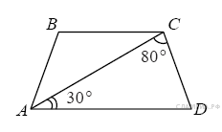Найдите угол ABC равнобедренной трапеции ABCD, если диагональ AC образует с основанием AD и боковой стороной CD углы, равные 30° и 80° соответственно.

2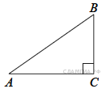В треугольнике ABC угол C равен 90°, BC = 6, sin A = 0,3. Найдите AB.

3. 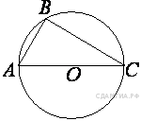Сторона AC треугольника ABC проходит через центр описанной около него окружности. Найдите ∠C, если ∠A = 75°. Ответ дайте в градусах.

4 .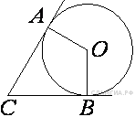В угол C величиной 83° вписана окружность, которая касается сторон угла в точках A и B. Найдите угол AOB. Ответ дайте в градусах.

5. 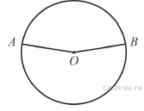Точки A и B делят окружность на две дуги, длины которых относятся как 9:11. Найдите величину центрального угла, опирающегося на меньшую из дуг. Ответ дайте в градусах.

6. 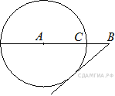На отрезке AB выбрана точка C так, что AC = 75 и BC = 10. Построена окружность с центром A, проходящая через C. Найдите длину отрезка касательной, проведённой из точки B к этой окружности.

7. В треугольнике одна из сторон равна 10, другая равна 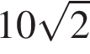, а угол между ними равен 45°. Найдите площадь треугольника.

8. 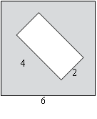Из квадрата вырезали прямоугольник (см. рисунок). Найдите площадь получившейся фигуры.

9. В ромбе сторона равна 10, одна из диагоналей — 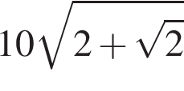, а угол, из которого выходит эта диагональ, равен 45°. Найдите площадь ромба, деленную на 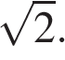

10. 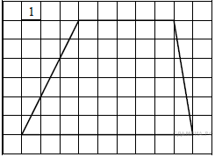Найдите площадь трапеции, изображённой на рисунке.

11. 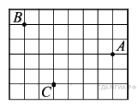На клетчатой бумаге с размером клетки 1см x 1см отмечены точки А, В и С. Найдите расстояние от точки А до середины отрезка ВС. Ответ выразите в сантиметрах.

12. 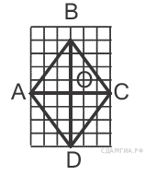На рисунке изображен ромб . Используя рисунок, найдите .

13. Какие из следующих утверждений верны?

1) Если при пересечении двух прямых третьей прямой внутренние накрест лежащие углы составляют в сумме 90°, то эти две прямые параллельны.
2) Если угол равен 60°, то смежный с ним равен 120°.
3) Если при пересечении двух прямых третьей прямой внутренние односторонние углы равны 70° и 110°, то эти две прямые параллельны.
4) Через любые три точки проходит не более одной прямой.

Если утверждений несколько, запишите их через точку с запятой в порядке возрастания.

14. Какое из следующих утверждений верно?

1) Все равнобедренные треугольники подобны.
2) Существует прямоугольник, диагонали которого взаимно перпендикулярны.
3) Сумма углов прямоугольного треугольника равна 90 градусам.

15. Какие из следующих утверждений верны?
1) Площадь треугольника меньше произведения двух его сторон.
2) Средняя линия трапеции равна сумме её оснований.
3) Если два угла одного треугольника равны двум углам другого треугольника, то такие треугольники подобны.

Если утверждений несколько, запишите их через точку с запятой в порядке возрастания.

16. 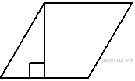Сторона ромба равна 60, а острый угол равен 60° . Высота ромба, опущенная из вершины тупого угла, делит сторону на два отрезка. Каковы длины этих отрезков?

17. 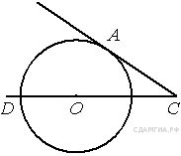Найдите угол АСО, если его сторона СА касается окружности, О — центр окружности, а дуга AD окружности, заключённая внутри этого угла, равна 130°.

18. Основания равнобедренной трапеции равны 8 и 18, а периметр равен 56.
Найдите площадь трапеции.

19. Известно, что около четырёхугольника ABCD можно описать окружность и что продолжения сторон AB и CD четырёхугольника пересекаются в точке M. Докажите, что треугольники MBC и MDA подобны.

20. Через точку O пересечения диагоналей параллелограмма ABCD проведена прямая, пересекающая стороны AB и CD в точках P и T соответственно. Докажите, что BP = DT.

21. 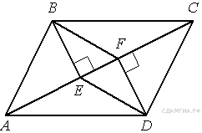
В параллелограмме АВСD проведены перпендикуляры ВЕ и DF к диагонали АС (см. рисунок). Докажите, что отрезки ВF и DЕ параллельны.

